Osobitá dřevostavba v Brdech se střechou od Lindabu
Praha, 18. prosince 2018

Když se děti osamostatnily a odešly z domova, rozhodli se jejich rodiče splnit si sen o novém bydlení uprostřed přírody. Jejich představám nejlépe vyhověla nízkoenergetická patrová dřevostavba. Na sedlovou střechu použili krytinu Lindab SRP Click, doplněnou o protisněhové zábrany Lindab Safety a okapový systém Lindab Rainline. Realizace v Kytíně na Brdech je skvělou inspirací, jak sladit dům ze dřeva a střešní krytinu z prvotřídní švédské oceli, aby byl výsledek esteticky i funkčně v souladu.

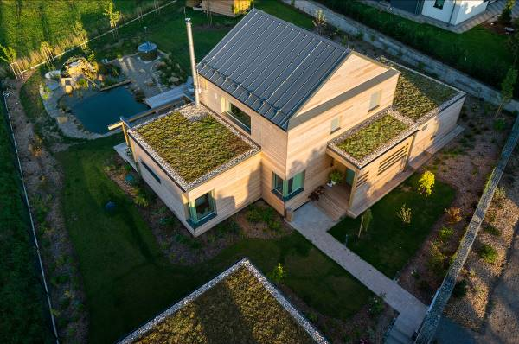
Dřevostavba má užitnou plochu více než 160 m². Součástí střechy, která je pokryta krytinou Lindab SRP Click, jsou i okapy Lindab Rainline v téže barvě a systém Lindab Safety pro zachytávání sjíždějícího sněhu. „Kombinace kovu a dřeva je dnes častým trendem. Kvalitní plechové střešní krytiny se hodí pro širokou škálu dřevostaveb – nejen pro rodinné domy, ale třeba i pro lesní chaty. Hlavním důvodem je jejich nízká hmotnost: celodřevěným konstrukcím totiž svědčí, když je vnějším pláštěm střechy zbytečně nezatěžujeme,“ říká Štěpán Lášek, produktový manažer společnosti Lindab s. r. o.

Krytina jako stavebnice
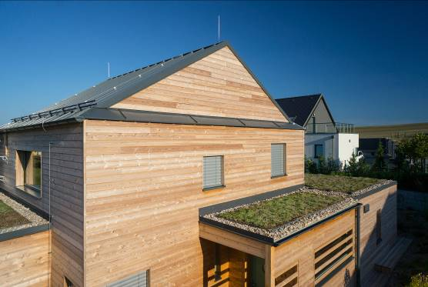
Střešní krytina Lindab SRP Click podtrhuje nadčasovost a stylovost celé dřevostavby a výborně ladí s celodřevěnou fasádou. Ochranná vrstva spolu s ocelovým jádrem dodává drážkované plechové střešní krytině odolnost a pevnost, atraktivní vzhled a funkčnost po dlouhá léta; proto na ni Lindab poskytuje záruku dle povrchové úpravy až 30 let. Montáž střechy postupovala vpřed stejně rychle, jako výstavba samotné dřevostavby. Oproti tradičním drážkovaným střešním krytinám má totiž Lindab SRP Click velkou výhodu v tom, že se s ní velmi snadno pracuje. Důvody vysvětluje Štěpán Lášek: „Krytina se podobá stavebnici. Zatímco u klasické drážkované krytiny jsou k zavírání drážek potřeba speciální stroje, u Lindab SRP Click postačí základní ruční nářadí. Lamely se pouze jednoduše zaklapnou – a předpružená přesně profilovaná drážka po uzamčení vytvoří těsný a bezpečný spoj. Drážka je záměrně dutá, aby se předešlo přirozené vzlínavosti vody. Labyrintový tvar drážky zabrání provzlínání vody pod krytinu. Lamely se upevňují k podkladu vruty, které jsou bezpečně ukryty pod krytinou. Nejsou tak nijak namáhány povětrnostními vlivy a nekazí hladké povrchy lamel.”

Lindab Safety: účinná ochrana proti sněhu
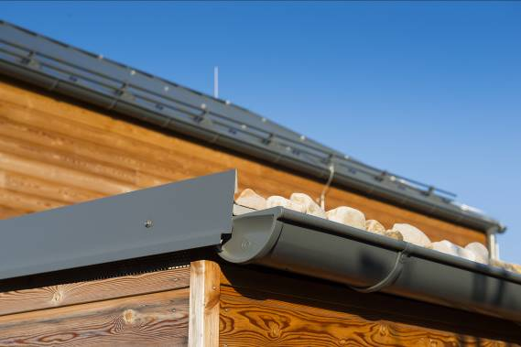
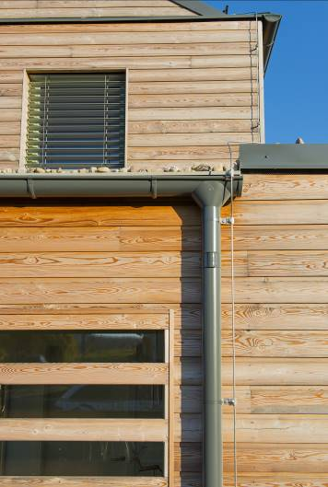
Aby nedocházelo ke sjiždění sněhu do žlabů a na níže položené střechy, je na drážky krytiny instalován dvoutrubkový záchytný bezpečnostní systém Lindab Safety. „Protože se jednotlivé konzoly upevňují sevřením na drážku, není třeba do krytiny vrtat a vytvářet do budoucna riziková místa. Stisk kleštin konzol je zcela dostatečný pro zadržení množství sněhu předpokládaného v lokalitě. Zábrany spolehlivě ochrání žlaby před mechanickým poškozením,” doplňuje Štěpán Lášek.

Udržitelná dřevostavba přetrvávající generace
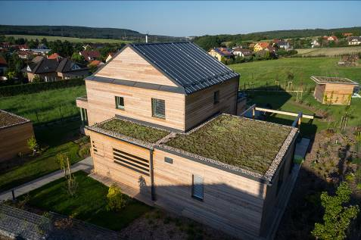
Do nádherné zalesněné krajiny Brd se právě dřevostavba výborně hodí. Dokonalé zasazení do okolní přírody podtrhuje ozelenění plochých střech u všech přístaveb domu (garsonka, garážové stání, zahradní domek) i ekologická zahrada s jezírkem. Konstrukční systém domu je založen na konstrukci z masivních panelů (základ: platforma ze Steico nosníků, nosný systém: lepené dřevěné panely Novatop Solid o tloušťce 84 mm). Velkou pozornost věnovali majitelé domu kvalitnímu zateplení a rekuperaci. Teplo a větrání zajišťují elektrické topné kabely v podlaze, pro ohřev užitkové vody slouží tepelné čerpadlo a elektrická topná patrona. Větrací jednotka Fenix Systemair Save VTR 300/B L disponuje elektrickým ohřívačem přívodního vzduchu. Radost obyvatelům domu dělají dvě terasy, na nichž tráví spoustu času, i pozorovatelna s výhledem na severní straně domu. Komplexním nízkoenergetickým i estetickým řešením, v němž se nezapomíná na žádný detail, tak vytvořili udržitelnou dřevostavbu, která přetrvá generace.

O mezinárodním koncernu Lindab AB:
Lindab AB má své sídlo ve Švédsku ve městě Grevie. Společnost vznikla v roce 1956 ve švédském Linghultu jako malá klempířská firma. V roce 1984 vstoupil Lindab na švédskou burzu, v roce 1992 také na dánskou. V roce 2006 byla mateřská společnost přejmenována na Lindab International AB. Koncern Lindab působí v současné době na trzích 32 zemí a zaměstnává 5100 lidí. Je jedním z největších světových designérů, výrobců a prodejců kovových profilů pro stavební účely – ocelových plechů, lehkých střešních krytin, okapových systémů a dalších montážních prvků z tenkostěnné švédské oceli, jakož i vzduchotechnických potrubních systémů. Tím je schopen poskytovat komplexní systémová řešení pro široké spektrum požadavků. V roce 2017 dosáhl koncern Lindab čistých tržeb ve výši 8,242 miliard švédských korun (tj. zhruba 826,6 mil. EUR).
www.lindabgroup.com

O společnosti Lindab s. r. o.:
V České republice působí Lindab s.r.o. od roku 1993 v oblasti střešních a stěnových systémů. Ta se specializuje na výrobu a prodej tenkostěnných ocelových plechů, lehkých střešních krytin, okapových systémů, v nichž je lídrem na českém trhu, a také na výrobu systémů zastřešení plochých střech. V roce 1996 přibyla oblast vzduchotechnických systémů. V roce 2003 Lindab otevřel nový výrobní, skladový a administrativní areál v Praze – Ruzyni. Základ podnikání společnosti tvoří jak vývoj, výroba a prodej hotových výrobků, tak poskytování komplexních řešení projektů pod názvem Lindab Stavby. Svým partnerům nabízí nejen kvalitní komponenty, ale i stavební systémy, které tyto komponenty využívají. Poskytuje poradenství, navrhuje koncepci a detaily, specifikuje a nacení potřebný materiál. Dále připraví podrobnou montážní dokumentaci, poskytne orientační i autorizované statické posouzení projektu, zaškolí pracovníky pro samotnou montáž, k níž opět poskytne poradenství a odborný dohled. Disponuje také prvotřídním distribučním systémem díky velkým skladovým zásobám a široké síti prodejců a montérů. V roce 2015 otevřel Lindab svou novou pobočku v Brně, která se specializuje na vzduchotechniku a nabízí ve vzorkovně také široký sortiment lehkých střešních krytin a okapů.
www.lindab.cz
www.lindabstrechy.cz

